Функции юридической ответственности

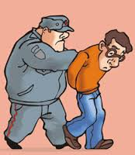
- карательная — наказание правонарушителя (штраф, выговор)
- воспитательная — воздействие на правовое сознание правонарушителя
- предупредительная — гласность юридической ответственности
- компенсация — возмещение причиненного правонарушителем ущерба

